Respuesta correcta

Respuesta incorrecta
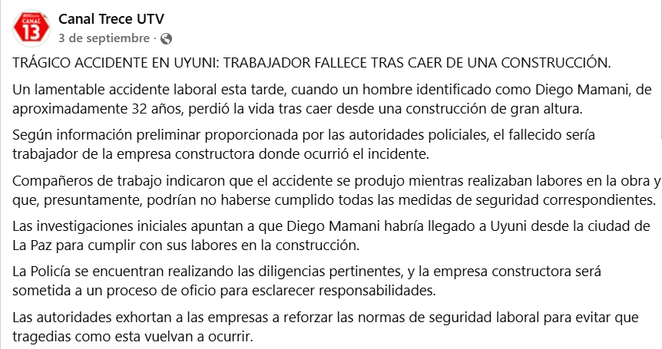
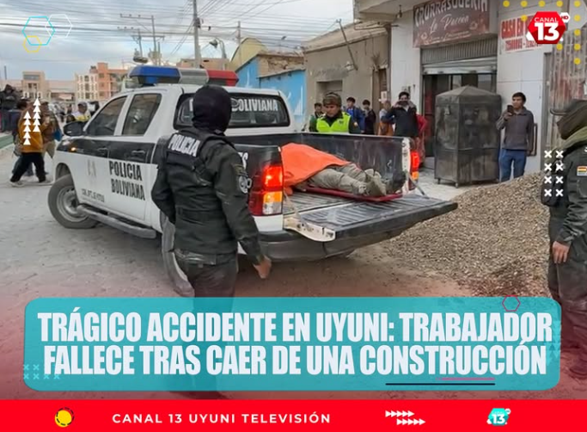
Fuente: Canal 13 Uyuni
Link: https://www.facebook.com/Uyuni.Tv/posts/tr%C3%A1gico-accidente-en-uyuni-trabajador-fallece-tras-caer-de-una-construcci%C3%B3nun-la/1428573745942832/

